Первая медицинская помощь пострадавшим на воде

Информация для педагогов и обучающихся старшей школы



ЭТАПЫ ОКАЗАНИЯ ПОМОЩИ
Выделяют два этапа оказания помощи при утоплении.
Первый - это действия спасателя непосредственно в воде, когда утопающий еще в сознании, предпринимает активные действия и в состоянии самостоятельно держаться на поверхности. В этом случае есть реальная возможность не допустить трагедии и отделаться лишь "легким испугом". Но именно этот вариант представляет наибольшую опасность для спасателя и требует от него прежде всего умения плавать, хорошей физической подготовки и владения специальными приемами подхода к тонущему человеку, а главное - умения освобождаться от "мертвых" захватов.
Запомните!
Панический страх утопающего - смертельная опасность для спасателя.
Второй этап оказания помощи при утоплении – на берегу. Последовательность действий при оказании первой помощи пострадавшему зависит от его состояния.

- Потерпевший находится в сознании.
Снимите с него мокрую одежду, разотрите его тело полотенцем или мягкой тканью, укутайте и дайте ему горячий неалкогольный напиток (чай, кофе и т.п).
2. Потерпевший находится в бессознательном состоянии, но пульс и дыхание сохранены.
Уложите потерпевшего на спину с опущенной головой и приподнятыми ногами, расстегните (снимите) стесняющую одежду, дайте ему понюхать нашатырный спирт. Затем постарайтесь максимально полно удалить воду из желудка и легких нижеописанным способом. Одновременно с этим необходимо растирать тело по направлению к сердцу, делая массаж верхних и нижних конечностей.
В более тяжелых случаях последовательность действий определяется типом утопления.
Утопление бывает:
а) истинным (синим);
б) сухим (бледным).
3. Потерпевший находится в состоянии истинного (синего) утопления.
Признаки истинного (синего) утопления:
- Лицо и шея сине-серого цвета.
- На шее хорошо выделяются набухшие сосуды.
- Изо рта и носа выделяется розовая пена.
Так тонут те, кто до последней минуты боролся за свою жизнь. Находясь под водой, они продолжали активно двигаться, максимально задерживая дыхание. Это очень быстро приводило к гипоксии мозга и потере сознания. Как только человек терял сознание, вода сразу же в большом количестве начинала поступать в желудок и легкие. Этот объем быстро всасывался и переходил в кровеносное русло, значительно переполняя его разжиженной кровью.
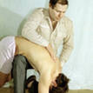
Последовательность оказания помощи при истинном утоплении
Рис.1
- Переверните утонувшего на живот таким образом, чтобы голова оказалась ниже уровня его таза. Например, положите животом на свое бедро или на спинку стула, ствол поваленного дерева и т. п. (Рис 1.).
- Если у пострадавшего судорожно сжаты челюсти, разожмите их следующим приемом: четыре пальца обеих рук поместите под углы нижней челюсти и, упираясь большими пальцами в подбородок, резко нажмите на него, открывая рот. Для исключения повторного сжатия челюстей вставьте между зубами какой-либо предмет (кусок резины, завязанный узлом платок, скатку бинта и т. п.). Съемные зубные протезы обязательно снимите.
- Введите пострадавшему в рот палец, обернутый куском материи, и круговым движением удалите содержимое ротовой полости. Делать это надо очень тщательно.
- После очищения полости рта резко надавите на корень языка для провоцирования рвотного рефлекса и стимуляции дыхания.
Наличие или отсутствие этого рефлекса будет важнейшим тестом для определения дальнейшей тактики.
Первая помощь при сохранении рвотного и кашлевого рефлекса
Если рвотный рефлекс сохранен, то после надавливания на корень языка Вы услышите характерный звук "Э", вслед за этим последуют рвотные движения, и изо рта начнет выливаться вода с остатками съеденной пищи. Вслед появится кашель.
В этом случае главная задача - как можно скорее и тщательнее удалить воду из легких и желудка!
Для этого:
- В течение 5-10 минут периодически с силой надавайте на корень языка, пока изо рта и верхних дыхательных путей не перестанет выделяться вода.
- Во время выдоха пострадавшего интенсивными движениями несколько раз сожмите с боков его грудную клетку.
- Похлопывайте ладонями по спине потерпевшего, это также способствует отхождению воды из легких.
- Уложите потерпевшего на бок и постарайтесь вызвать "Скорую помощь".
- До прибытия "Скорой помощи" ни на секунду не оставляйте утонувшего без внимания: каждую минуту может произойти внезапная остановка сердца.

Первая помощь пострадавшему без признаков жизни
Если при надавливании на корень языка рвотный рефлекс так и не появился, а в вытекающей изо рта жидкости нет остатков съеденной пищи; если нет ни кашля, ни дыхательных движений, то ни в коем случае нельзя терять времени на дальнейшее извлечение воды из желудка и легких утонувшего.
В этом случае главная задача - как можно скорее приступить к сердечно-легочной реанимации!
Для этого:
- Переверните утонувшего на спину, посмотрите реакцию зрачков на свет и проверьте пульсацию на сонной артерии. При их отсутствии немедленно приступите к сердечно-легочной реанимации.
- Так как проведение реанимационных манипуляций невозможно без периодического удаления воды, пенистых образований и слизи из верхних дыхательных путей утонувшего, то через каждые 3-4 минуты придется прерывать искусственную вентиляцию легких и непрямой массаж сердца, быстро переворачивать пострадавшего на живот и с помощью салфетки удалять содержимое полости рта и носа.
- Когда у потерпевшего появится сердцебиение и самостоятельное дыхание, и к нему вернется сознание, поверните спасенного на живот и постарайтесь более тщательно удалить воду.
- Уложите потерпевшего на бок и постарайтесь вызвать "Скорую помощь", до прибытия которой ни на секунду не оставляйте утонувшего без внимания - каждую минуту может произойти внезапная остановка сердца.
4. Потерпевший находится в состоянии сухого (бледного) утопления
Признаки «бледного» утопления:
- Кожа приобретает бледно-серый цвет, без выраженного посинения.
- Бледное утопление очень редко сопровождается выделением пены. Если и появляется небольшое количество "пушистой" пены, то после ее удаления на коже или салфетке не остается влажных следов. Такую пену называют "сухой".
- Пульс всегда отсутствует.
Этот тип утопления встречается в случаях, когда вода не попала в легкие и желудок. Подобное происходит при утоплении в очень холодной или хлорированной воде. В этих случаях раздражающее действие ледяной воды в проруби или сильно хлорированной в бассейне вызывает рефлекторный спазм голосовой щели, что препятствует ее проникновению в легкие. Неожиданный контакт с холодной водой часто приводит к рефлекторной остановке сердца.
Последовательность оказания помощи при бледном утоплении:
- Проверьте пульс на сонной артерии, при его отсутствии немедленно приступайте к проведению сердечно-легочной реанимации.
- После появления признаков жизни перенесите пострадавшего в тепло.
- Снимите с него мокрую одежду, разотрите мягкой шерстяной тканью или полотенцем, переоденьте в сухую одежду и укутайте в теплое одеяло. Дайте обильное горячее питье.
- Вызовите "Скорую помощь".

Запомните!
При утоплении в холодной воде есть все основания рассчитывать на спасение даже в случае длительного пребывания под водой. При утоплении в холодной воде человек в состоянии клинической смерти оказывается в глубокой гипотермии. Во всем организме, погруженном в ледяную воду, практически полностью прекращаются процессы обмена веществ, что отодвигает срок наступления биологической смерти.

Реанимационные мероприятия: искусственная вентиляция легких и непрямой массаж сердца

Последовательность проведения:
- Проверьте пульс на сонной артерии. Если пульс прощупывается, а дыхание отсутствует, проводите искусственную вентиляцию легких одним из методов: «изо рта в рот», «изо рта в нос».
Метод «изо рта в рот»
  - Уложите пострадавшего на спину на твердую поверхность.
  - Запрокиньте голову назад, подложив под шею валик из одежды. Это не позволит западающему языку перекрыть дыхательные пути (Рис. 2).
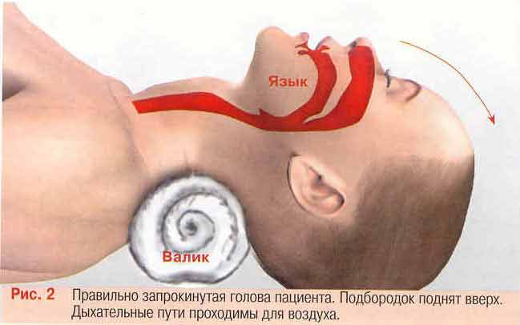
3. Если у пострадавшего судорожно сжаты челюсти, разожмите их следующим приемом: четыре пальца обеих рук поместите под углы нижней челюсти и, упираясь большими пальцами в подбородок, резко нажмите на него, открывая рот (Рис. 3 а). Затем, сменив положение рук, оттяните челюсть вниз, открывая рот, а второй рукой, помещенной на лоб, запрокиньте голову назад (Рис.3 б).
Рис.2

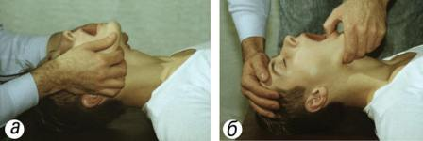
4. Удерживая одной рукой голову и шею (Рис.4а), сделайте максимально глубокий вдох и, плотно прижавшись ртом ко рту пострадавшего — быстрый, сильный выдох, вдувая воздух в дыхательные пути и легкие больного. Выдох должен длиться около 1 с. и по объему достигать 1—1,5 л, чтобы вызвать достаточную стимуляцию дыхательного центра (Рис.4б).
Рис.3
Рис.3
Когда делают искусственное дыхание маленьким детям, не надо набирать много воздуха в легкие. Объем вдыхаемого воздуха должен быть тем меньше, чем младше ребенок. Вдувание чрезмерно большого для ребенка объема воздуха может привести к тяжелым последствиям — разрыву альвеол легочной ткани и выходу воздуха в плевральную полость.
После окончания выдоха спасатель разгибается и освобождает рот пострадавшего, ни в коем случае не прекращая переразгибания его головы, т.к. иначе язык западет и полноценного самостоятельного выдоха не будет. Выдох больного должен длиться около 2 с, т. е. вдвое продолжительнее вдоха. В паузе перед следующим вдохом спасателю нужно сделать 1-2 небольших обычных вдоха — выдоха «для себя». Цикл повторяют сначала с частотой 10-12 в минуту, затем – 5-6 в минуту.
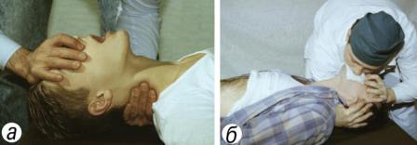
Спасатель, делая глубокий выдох в рот пострадавшему, должен полностью герметизировать своими губами область его рта, создавая как бы непроницаемый для воздуха купол над ротовым отверстием пострадавшего. При этом ноздри пострадавшего нужно зажать большим и указательным пальцами руки. (Рис.5).
Рис.4
Рис.4
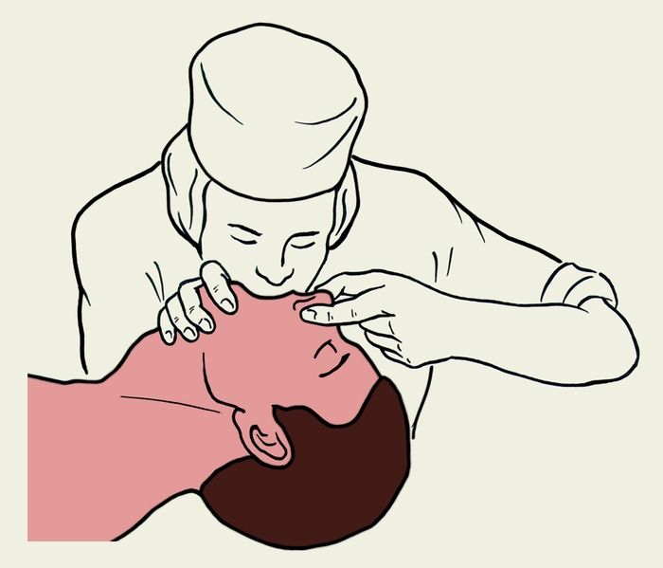
Запомните!
Отсутствие герметичности - частая ошибка при искусственном дыхании. При этом утечка воздуха через нос или углы рта пострадавшего сводит на нет все усилия спасающего.
Рис.5

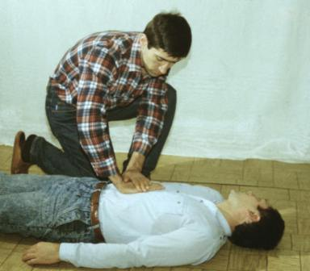
Периодически надавливая на подложечную область, освобождайте желудок пострадавшего от попавшего в него воздуха (Рис. 6).

Рис.6

Метод «изо рта в нос»
Искусственную вентиляцию легких «изо рта в нос» проводят, если у пострадавшего судорожно сжаты челюсти и разжать их невозможно или имеется травма губ или челюстей.
Положив одну руку на лоб пострадавшего, а другую - на его подбородок, переразогните (т.е. запрокиньте назад) голову и одновременно прижмите его нижнюю челюсть к верхней (Рис. 7). Пальцами руки, поддерживающей подбородок, прижмите нижнюю губу, герметизируя тем самым рот пострадавшего. После глубокого вдоха своими губами накройте нос пострадавшего, создавая над ним все тот же непроницаемый для воздуха купол. Затем произведите сильное вдувание воздуха через ноздри (1 -1,5 л), следя при этом за движением грудной клетки и периодически освобождая желудок пострадавшего от попавшего в него воздуха надавливанием на подложечную область.
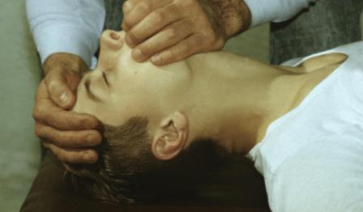
Если пульс не прощупывается, проводите реанимационные мероприятия в полном объеме.
Встаньте на колени слева от пострадавшего и положите обе ладони (одну поверх другой) на нижнюю треть грудины на 2 см влево от средней линии (нижняя треть грудной клетки). Энергичными толчками с частотой 60-80 в минуту нажимайте на грудину. Давить надо с такой силой, чтобы грудина смещалась внутрь у взрослого человека на 3-5 см, у подростка на 2-3 см, у годовалого ребенка на 1 см. У ребенка до 1 года непрямой массаж сердца делают одним большим пальцем.
Рис.7
- Непрямой массаж сердца необходимо сочетайте с искусственным дыханием. После двух подряд «вдуваний» воздуха в легкие необходимо произвести 15 массажных толчков.
- Если помощь оказывают два человека, то один производит искусственное дыхание, второй — массаж сердца (Рис. 8.)
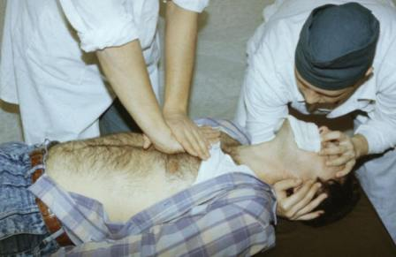
Сначала производят вдувание воздуха в легкие, а после этого — 5-6 массажных толчков сердца. Во время вдоха пострадавшему надавливание на грудину не производится.
Рис.8
При восстановлении сердечной деятельности бледность кожных покровов уменьшается, появляется самостоятельный пульс на сонных артериях, у некоторых больных восстанавливаются дыхание и сознание.
- Реанимацию продолжайте или до восстановления самостоятельной сердечной деятельности и дыхания, или до прибытия «скорой помощи», или до появления явных признаков смерти (трупных пятен и окоченения, которые наблюдаются через 2 часа).
- Пострадавшего необходимо срочно доставить в больницу в реанимационное отделение. Сделайте это надо обязательно, независимо от того, как чувствует себя пострадавший.
Запомните!
Угроза повторной остановки сердца, развития отека легких, мозга и острой почечной недостаточности сохраняется в течение 3-5 суток после спасения!

